Czytanie - sprawdzian umiejętności
dla ucznia z lekkim upośledzeniem umysłowym w klasie I

- Przeczytaj wyrazy.

Ala kot dama but nos domek

- Ułóż wyrazy z sylab i naklej pod obrazkami.
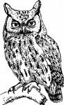
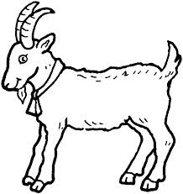

- Przeczytaj zdania i połącz z odpowiednim obrazkiem.

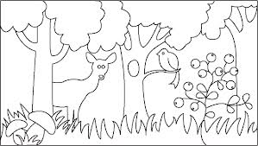
To lala Eli.

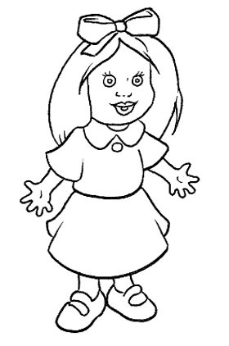
Dom ma okna.
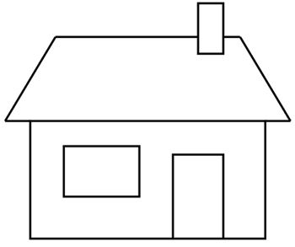

Tu jest las.

Załącznik

Rozsypanka sylabowa do ćwiczenia nr 2.

ko
za
so
wa
mo
tyl

